携帯、デジカメ・・、自分のデータはどこにある？

作りながら理解するファイルシステムの仕組み

第１回 ファイルシステムを知ろう
筆者は、ET2009で組み込み開発者の熱気を肌で感じてきた一人ですが、アンドロイド、Linux の盛り上がりは凄いと感じてました。Google 携帯もその流れにあって、筆者の周りにも愛用している若手社員がちらほら見えます。以前、Google携帯を楽しそうに操作している若手社員にこんな質問をしてみました。

「その携帯、OSは何入っているの？」

即、「Linuxですよ。アンドロイドっすよ」って返事が返ってきました。

「へー、そうなんだ。で、ファイルシステムは何が入っているの？」

「え？・・・」でした。

組み込み分野では、システムの資源の制約が厳しく、ファイルシステム自体なかったり、あっても、ROM用・省スペース用のものだったりしますが、ユーザはそのファイルシステムを意識することはまずありませんよね。また、開発者にとっては、OSとして、組み込みLinuxを使っていれば、ファイルシステムは豊富にあるので、自ら作る必要性に迫られることはありません。結果として、ファイルシステムの役割や仕組みを意識することは少なくなってしまうのではないかと思います。

そこで、本連載では、専門用語はなるべ控えて、ファイルシステムの役割・仕組みのエッセンスを解説していきます。また、より理解を深めるため、オリジナルのファイルシステムを試行錯誤しながら実際に作ってみた過程を紹介していきます（※）。ここで紹介するファイルシステムは、tar アーカイブファイルを展開しなくても、マウントするだけで、アーカイブ内のファイルを参照できるようにするものです。

これを、Linux の Ubuntu 9.04(カーネルバージョンは2.6.28)上で実現していきます。

※Linux のファイルシステム技術を解説したものとしては、こちらも参考になります。
※http://www.atmarkit.co.jp/flinux/rensai/fs01/fs01a.html

ファイルシステムが必要な理由
誰しもパソコン上で、文章を書いたことがあると思います。そして、その文章の編集が終わった後、「名前を付けて保存」を選ぶと、その名前のファイルができます。そして、その文章をもう一度読みたくなったら、エディターにそのファイルを指定するだけで気軽に読めます。あなたは、これら一連の操作の中で、自分が書いた文章がHDDのどこに書き込まれ、どこから読み込まれるか気にする必要はありません。これこそが、ファイルシステムの役割なのです。

ここで、ファイルシステムのありがたみを知るためにも、ファイルシステムがない世界（HDDに直接データの書き込み読み込みをする世界）を考えて見ましょう。

ビジネスマンAさんのお仕事は、大量のビジネス文章を作成することです。そして、Aさんには、今週の課題として、３本の記事を書く必要があり、月末に記事を公開します。

月曜日、Aさんはいつもどおり出社し、１本目の記事を書き始めました。この日は仕事がはかどり、１本目の記事を書き終え、その文章データ（１０KB)をHDDに保存することにしました。Aさんには新品のHDDがあり、本日書きあげた記事をHDDの先頭に１０KB分だけ書き込みました（図１）。

図１．HDDの状態（１本目の記事を保存した状態）

火曜日、Aさんは２本目の記事にとりかかりました。２本目の記事は内容豊富で量も多く、一通り文章が出来上がってみると、記事のデータ量は５０KBになりました。２本目の記事のHDDへの書き込み箇所は、記事１の次のところ、１０KBからです（図２）。

図２．HDDの状態（記事１と記事２を保存した状態）

水曜日、Aさんは３本目の記事を書きました。そのデータ量は３０KB。現状、HDDの６０KBのところまで大切なデータが入っているので、６０KBところからデータを書き込みました（図３）。

図３．HDDの状態（記事１、記事２、記事３を保存した状態）

木曜日、Aさんは、３本の記事を課長に提出しレビューしてもらいました。このとき、１本目の記事には内容として漏れが多く、大幅な手直しが入りました。

金曜日、Aさんは、１本目の記事の手直しを行い、データ量が５０KBに膨れ上がりました。そのデータを、HDDの元あった場所に戻してしまうと、記事２が消えてしまいます。そこで、９０KBのところから書き込みすることにしました（図４）。

図４．HDDの状態（手直し記事１を保存した状態）

こうして、Aさんは、今週の課題をクリアすることができました。そして、月末、Aさんは、１本目の記事を取り出そうとしました。

「あれ？１本目の記事はどこだ？古いのしかないぞ！！」

こんな情景が目に浮かびそうです。Aさんは、自分が書いた記事がHDDのどこにあるか、メモを残しておくべきでしたね。

ファイルシステムがあると、文章を保存するときに、HDDのどこにデータを書くかということを気にしないですみます。また、保存した文章がHDDの何処に配置されているか気にしなくてすみます。ファイルシステムが、これらのことをやってくれているからです。

ファイルシステム操作
前節では、ファイルシステムがない世界で、３つの記事の操作を説明してきましたが、今度はファイルシステム操作を利用した場合について見ていきましょう。ファイルシステムとしては、Linux の ext4 を使ってみます。

○前提知識
さーそれでは、早速、記事を作りたいところですが、その前に、ファイルシステムの話をする上で欠かせない知識について話しておきます。

・ファイル
ファイルシステムでは、個々のユーザデータを『ファイル』として管理します。ファイルは、名刺みたいなもので、名前・所属・連絡先と同等の情報をもっています。たとえば、前節の記事１について見ると、以下のようなデータを管理することになります。

・記事の名前 ：記事１
・記事の所有者 ：Aさん
・記事の配置場所 ：HDDの９０KB～１４０KB

・ディレクトリ
名刺の数が増えると、ちゃんと分類して管理しておかないと、どこに何があるかわからなくなりますよね。それと同じように、ファイルシステムでもファイル数が多くなると整理したくなります。ファイルシステムはその整理のために、ディレクトリという特殊なファイルを用意しています。ディレクトリは下図のように階層構成をしており、その頂点にいるディレクトリをルートディレクトリと言います（図５）。

図５．ディレクトリの階層構成
/ … ルートディレクトリ：配下に article, movie, music ディレクトリがあります。
|-- article … article ディレクトリ：配下に article_1～article_3のファイルがあります。
| |-- article_1
| |-- article_2
| `-- article_3
|-- movie … movie ディレクトリ：配下に movie_1, movie_2のファイルがあります。
| |-- movie_1
| `-- movie_2
`-- music … music ディレクトリ：配下に music_1, music_2のファイルがあります。
|-- music_1
`-- music_2

ディレクトリもファイルですので、自分の名刺を持っており、以下のようなデータを管理することになります。

・ディレクトリの名前
・ディレクトリの所有者
・ディレクトリ配下に存在するファイル名一覧

○セットアップ
ファイルシステムを実際に使うためには、データを記録するためのデバイスを初期設定する必要があります。ここで使用するデバイスとしては、手ごろなフラッシュメモリを使ってみます。パソコンにフラッシュメモリを挿すと、Linux は、そのフラッシュメモリを認識し、デバイス管理用のディレクトリ(/dev/disk/by-id)から参照することができます。

今回使用した環境では、以下のように見えました。

/dev/disk/by-id/usb-BUFFALO_USB_Flash_Disk_A400000000187817-0:0-part1

ファイルシステムを初期設定するのは、mkfs コマンドです。それでは、mkfs コマンドでフラッシュメモリを初期設定して、マウントしてみましょう。
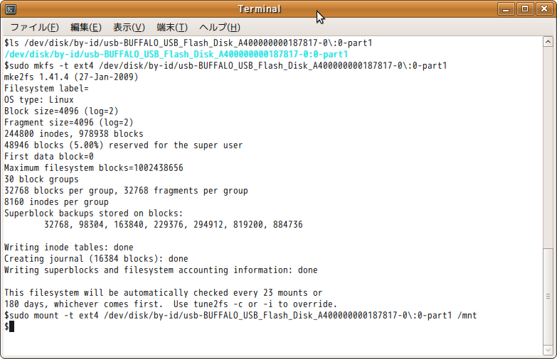
これで、ファイルシステムを使うための準備が完了しました。

○ディレクトリ操作
mkfs を実行し、マウントした直後は、ルートディレクトリと lost+found※ディレクトリしかありません。まずは、自分のデータを管理するための専用のディレクトリを作りたいですよね。それを実行するコマンドが、mkdirです。また、ディレクトリ内に存在するファイル一覧を見たいときは、ls コマンドを使用します。
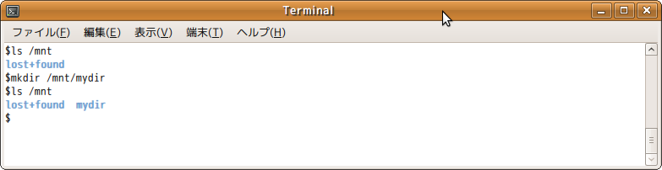
※lost+found は、システム用のディレクトリで、一般ユーザが使用することは殆どありません。
※パソコンの電源が突然消えてしまうと、ファイルシステムのデータ整合性が保てない場合があります。
※こうした場合、パソコンの再起動時に、ファイルシステムチェックが行われ、不正と判断されたファイルが
※lost+found に格納されます。ちなみに、パソコンは電源を切るのではなくて、シャットダウンさせるのは
※こういった理由からきています。

○ファイル操作
それでは、mydir 配下に、記事１，２，３を作成してみましょう。ここでは、ファイル編集用のアプリケーションとして、Linux の標準エディタである vim を使用します。まず、vim で記事１をarticle_1 というファイル名にして、”Hello world!”という文章を書き込んで見ましょう。

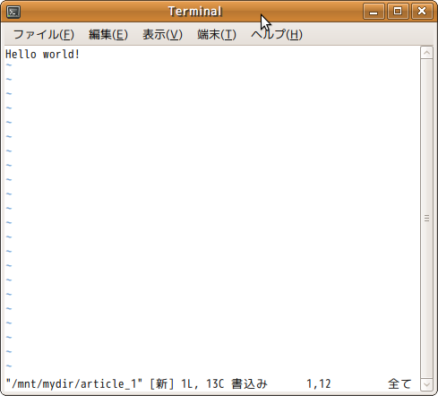
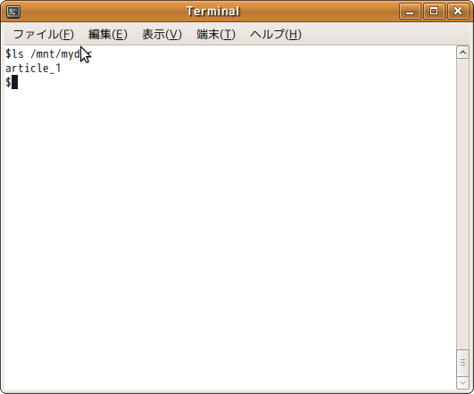
記事２は、article_2 というファイル名で、”Hello Japan!”という文章を書き込みます。

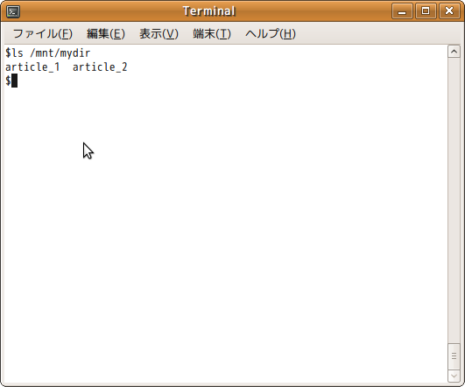
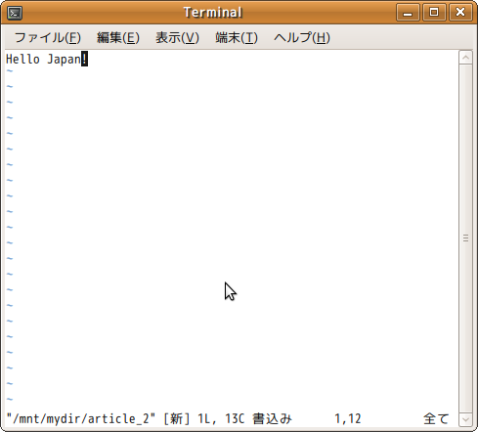
記事３は、 article_3 というファイル名で同様に作ります。

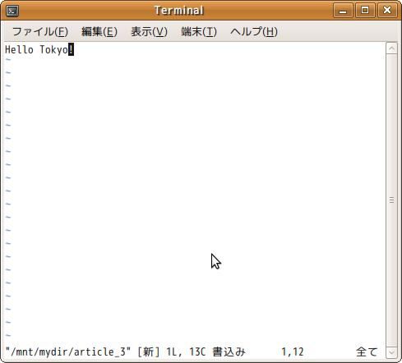
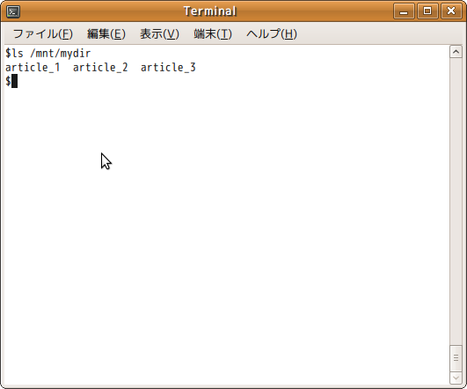
それでは、一番最初に作った記事１にさらにデータを書き込んでみましょう。
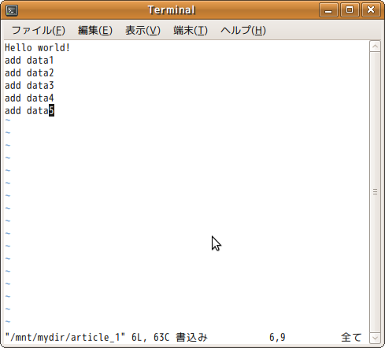

これで、article_1 の追加編集が完了しました。それでは、article_1 のデータを読み込んでみましょう。ファイルシステムがない場合は、古い記事の方を読んでしまいそうでしたが、どうでしょうか。ファイルデータを読み込むコマンドとして、cat コマンドを使用します。
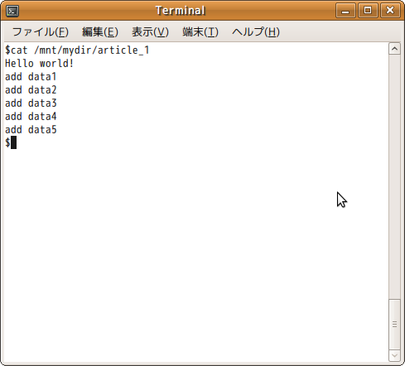
ファイルシステムを使うと、ファイルの書き込み、読み込みするときに、フラッシュメモリのどこに書き、どこから読むかはまったく気にせずに操作できますよね。さらに、ディレクトリを上手に使うことでファイルの整理もできますよね。ファイルシステムがあると、ずいぶん便利になったと思いませんか。

ファイルシステムデータ管理
ファイルシステムは、HDD内でユーザデータ（記事１，２，３）として使用している領域および未使用の領域をすべて管理する必要があります。また、ファイル、および、そのファイルの名前を管理するディレクトリも管理する必要があります。このため、ファイルシステムは、これらのデータ配置状況をメモ書きして忘れないようにしておく必要があります。このメモのことを、データを管理するためのデータという意味で、メタデータと言います。

ファイルシステムは、非常に多種多様（表１）なものが世に出ていますが、このメタデータのフォーマットがファイルシステムの特徴を決めると言っても過言ではありません。

表１．ファイルシステムの種類
Linux | ufs, ext2, ext3, ext4, reiserfs, btrfs, jfs, xfs, gfs2, ocfs2
Windows | Fat, ntfs

ここでは、ファイルシステムのメタデータ管理のエッセンスを理解してもらうために、以下では、メタデータの一例を挙げます。

○スーパーブロック
まず、ファイルシステムは、ユーザデータやメタデータの情報をアクセスできるように、これらのデータがどのようなレイアウトになっているか知っておく必要があります。そのデータを管理する領域をHDDの先頭に配置します。この領域は、すべてのデータ（ユーザデータ、メタデータ）をアクセスするための基点となるデータであり、スーパーブロックと呼ぶことにします。

この領域には、以下のデータがHDDのどこにあるか記録します（図６）。
・空きデータ管理領域 ・・・ユーザデータ領域で未使用の領域を管理する領域
・ファイル管理領域 ・・・ファイル、ディレクトリを管理する領域
・ディレクトリデータ領域 ・・・ディレクトリが管理するファイル名を記録しておくための領域
・ユーザデータ領域 ・・・ユーザのデータを記録しておくための領域

図６．ファイルシステムのレイアウト
↑ ↑ ↑ ↑ ↑
０KB １KB １０２４KB ２０４８KB １０２４０KB
*----------------------------------------------------------------------------->
HDD内オフセット

○空きデータ管理領域
mkfs を実行した直後は、ユーザデータ領域は未使用です。このようなデータ領域を管理するのが、空きデータ管理領域です。管理情報としては、データのブロック数と、ブロック位置を管理します※。先ほどの３本の記事をファイルシステムとして管理するならば、たとえば以下のようなテーブルで管理します（図７）。ここで、ブロック位置は、ユーザデータ領域内での相対オフセット位置です。

図７．空きデータ管理

※ファイルシステムは、HDDを、あるデータサイズの塊でデータの書き込み読み込みをします。
この塊をブロックと言い、ブロックのサイズは、ファイルシステムによって様々です。

○ファイル管理領域
ファイル、ディレクトリ情報は、この領域に記録します。たとえば、ファイル、ディレクトリはどちらも0.5KBの固定サイズだとし、以下のように配置します（図８）。ここで、ブロック位置は、ファイル領域内での相対オフセット位置です。

図８．ファイルの配置状況

○ファイルのデータ（ユーザデータ、ディレクトリデータ）管理
ユーザのデータについては、ファイルがそのデータ領域を管理します。たとえば、３本の記事をファイルシステムとして管理するなら、各ファイルが以下のようなテーブルを持ちます（図９）。ここで、ブロック位置は、ユーザデータ領域内での相対オフセット位置です。

図９．ファイルのユーザデータ管理

また、ファイルの名前については、ディレクトリデータ領域に記録し、その領域をディレクトリが管理します。たとえば、mydir のディレクトリのデータは、以下のように管理します（図１０）。ここで、ブロック位置は、ディレクトリデータ領域内での相対オフセット位置です。

図１０．ディレクトリのディレクトリデータ管理

○ディレクトリデータ
ディレクトリデータには、ファイル名と対象ファイルが存在するデータブロック位置を記録します。たとえば、mydir のディレクトリデータは以下のようになります（図１１）。ここで、ブロック位置は、ファイル領域内での相対オフセット位置です。

図１１．mydirのディレクトリデータ

ここで、ユーザのファイルシステムに対する一般的な操作として、以下の３つの例を挙げ、そ
れらの操作に対するファイルシステムの処理の内容を見ていきましょう。

・ファイルのデータを読む
・新規にファイルを作る
・ファイルを削除する

・ファイルのデータを読む
ユーザが記事１のデータを読みたいと思った場合、ユーザはファイルシステムに対してarticle_1の読み込み要求を行うだけで済みます。

ファイルシステムは、この要求に対して、まず、対象となるディレクトリファイルを見つけます。次に、そのディレクトリデータから対象となる名前を検索してarticle_1を見つけ、そのファイルのブロック位置を取得します。そして、そのブロック位置からファイル情報を読み込みし、ファイルに登録されているユーザデータがどこにあるか見つけます。この場合はブロック位置が９０～１４０になります。そして、そのデータをHDDから読み込みし、ユーザに返します。

・新規にファイルを作る
ユーザが新しい記事（１０KB)を作りたいと思った場合、ファイルシステムに対してarticle_4 としてデータの書き込み要求を行うだけで済みます。

ファイルシステムは、この要求に対して、まず、article_4の名前がディレクトリデータに存在しないことを確認した後、そのファイル情報をファイル領域に登録します。この際、ディレクトリデータに、その名前とブロック位置を登録します。また、空きデータ領域から１０KBのデータを管理するための領域を見つけます。この場合は、空きデータ領域１とし、ファイルシステムはその領域を空きデータ領域から削除し、article_4に対して割り当てした後、ユーザデータを書き込みします。

・ファイルを削除する
ユーザが既存の記事（記事３）を削除したいと思った場合、ファイルシステムに対してarticle_3の削除要求を行うだけで済みます。

ファイルシステムは、この要求に対して、ディレクトリから対象の名前を検索してarticle_3を見つけます。そして、そのファイル名をディレクトリデータから削除し、そのファイルの実データ領域、この場合はブロック位置６０～９０を空きデータ領域に追加します。

tar ファイルシステムを作る動機
tar アーカイブとは、多数のファイルを１つのファイルに集約したもので、主にファイルシステム内のファイルのバックアップに利用されます。また、多数のファイルをコンパクトにまとめることができるという特性から、ネットワークやUSBメモリ等でデータをやり取りするときによく使われます※。

ただ、一旦、tar アーカイブにしたあとですが、筆者は、tarアーカイブ内のファイルをちょっと確認したいと思ったことが多々ありました。この場合、そのアーカイブを実際に展開しないと、ファイルの中身を確認できないため、アーカイブ内に大容量のファイルが存在していたり、大量のファイルが存在していると、展開だけで長時間を要しますし、展開するファイルシステムの資源を消費してしまいます。もちろん、展開して作業が終わったら、ちゃんとそれらのファイル群を削除しておかないと作業用のディレクトリが煩雑になっていきます。

tar アーカイブを通常のデバイスと同様にマウントして、アーカイブ内のファイルを参照できるファイルシステムがあったら便利ですよね。

※たとえば、Linux カーネルソースは tar アーカイブされたものが圧縮されて公開されています。

